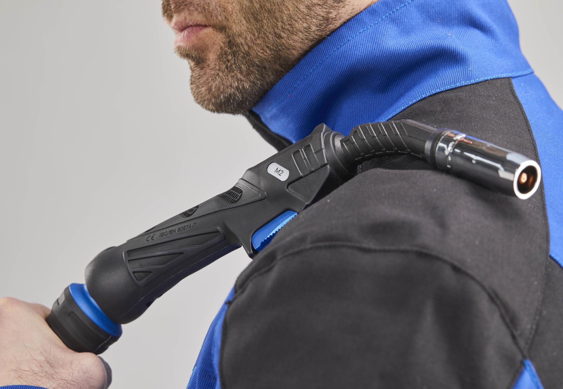

РУКОВОДСТВО ПО ПРОДУКЦИИ
СЕРИЯ ДЛЯ ЛЕГКОЙ ПРОМЫШЛЕННОСТИ

Воздушное охлаждение

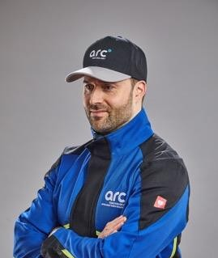

Содержание
В этом учебном пособии представлены материалы по ассортименту, технологиям и функциям последней серии Arc Torchology Light Industrial с воздушным охлаждением Mig.

СОДЕРЖАНИЕ

ПАРАМЕТРЫ СЕРИИ Страница 3

Что это и как это работает Страница 8

ОСНОВНЫЕ ТЕХНОЛОГИИ - КАК ЭТО УСТРОЕНО И В ЧЕМ ПРЕИМУЩЕСТВО
- Камера для изоляции от брызг Страница 9

КЛЮЧЕВЫЕ ЭЛЕМЕНТЫ - ОСНОВНЫЕ ПРЕИМУЩЕСТВА ПРОДУКЦИИ

- Расходные детали Страница 12
- Лайнеры Страница 16
- Гусаки Страница 18
- Рукояти Страница 20
- Кабели Страница 23

2

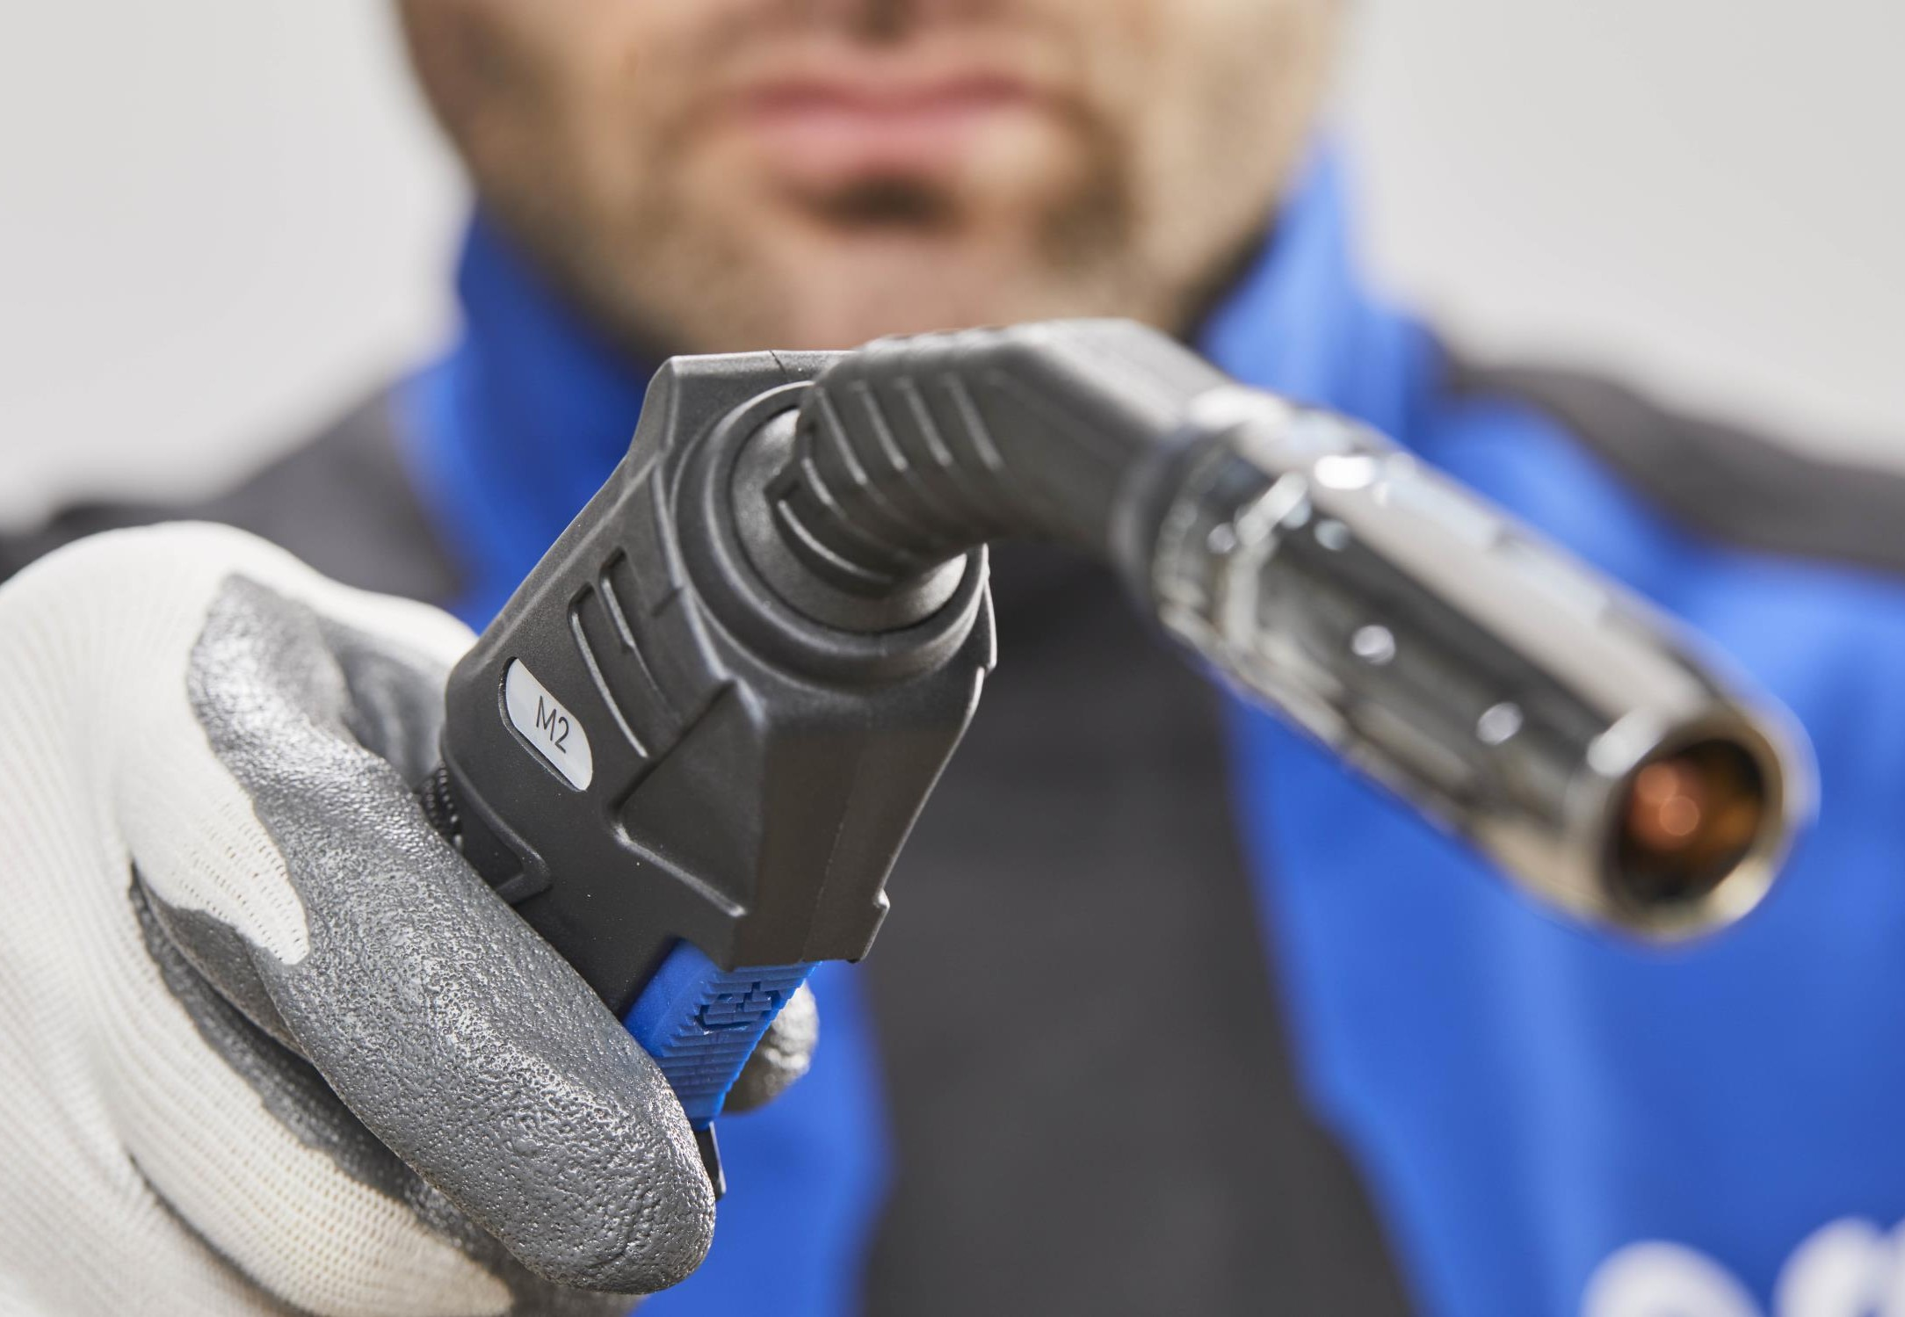

ПАРАМЕТРЫ СЕРИИ

3

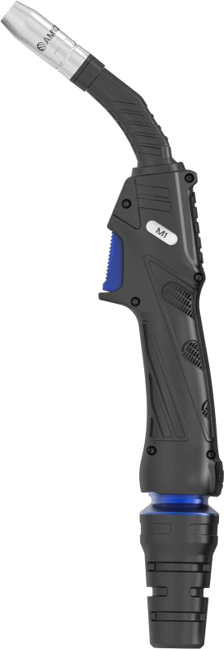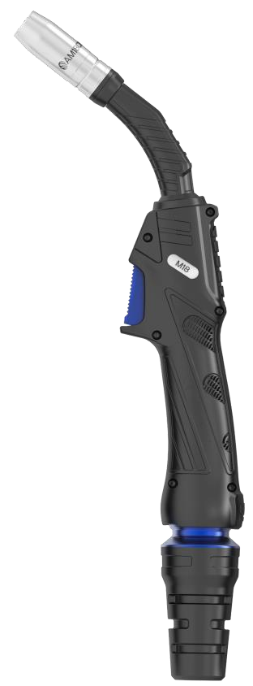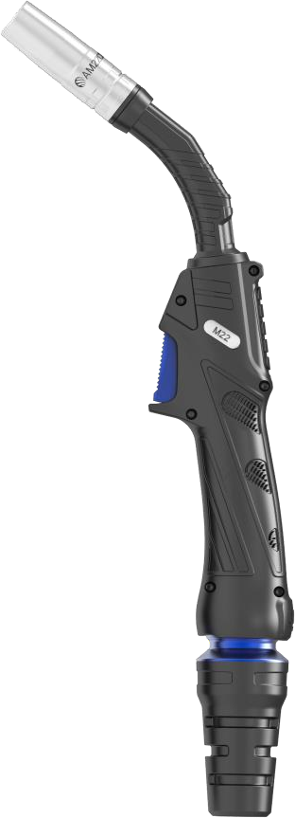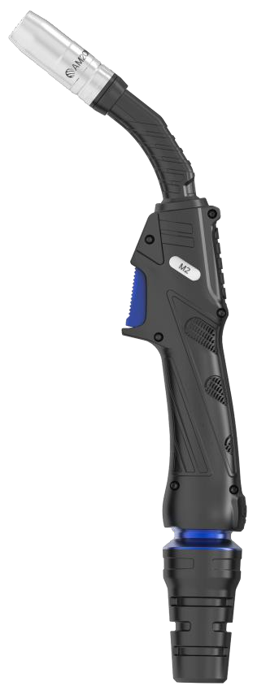
Arc M
Параметры серии

Стандарт IEC/EN 60974-7 | M1 | M18 | M2 | M22
Метод охлаждения | Воздушное |  | Воздушное
Режим: CO2 | 180A | 210A | 230A | 250A
Режим: смешанный газ M21 | 150A | 180A | 200A | 220A
Режим: импульс |  |  | 130A | 145A
Рабочий цикл | 60% | 60% | 60% | 60%
Вес горелки (высота 1м) | 0.62кг | 0.70кг | 0.78кг | 0.91кг

4

Преимущество мощности к весу 20%
Arc M1
Сравнение

M1 – того же размера, что
MB15, но на 20% легче.
Стандарт IEC/EN 60974-7 | Arc M1 | MB 15
Метод охлаждения | Воздушное
Режим: CO₂ | 180A | 180A
Режим: смешанный газ M21 | 150A | 150A
Рабочий цикл | 60% | 60%
Вес горелки (высота 1м) | 0.62кг | 0.75кг
Диаметр проволоки | 0.6-1.0мм | 0.6-1.0мм

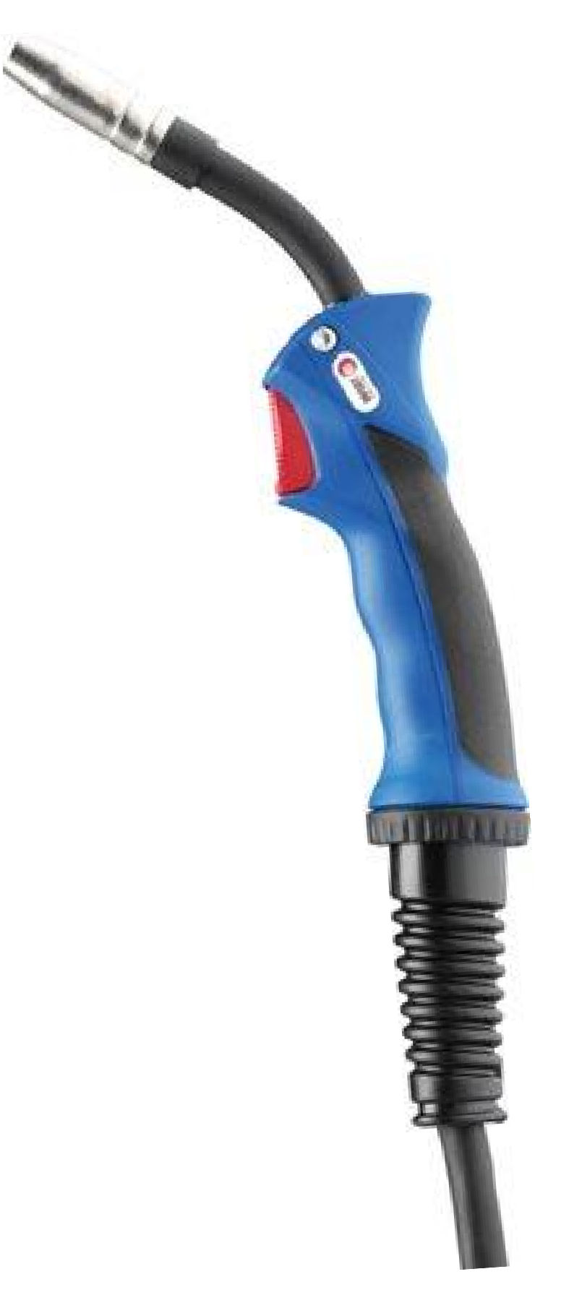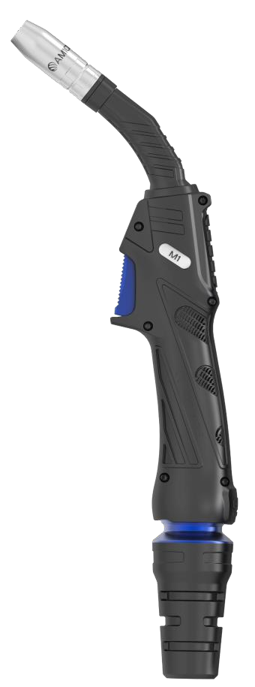5

Преимущество мощности к весу 20%

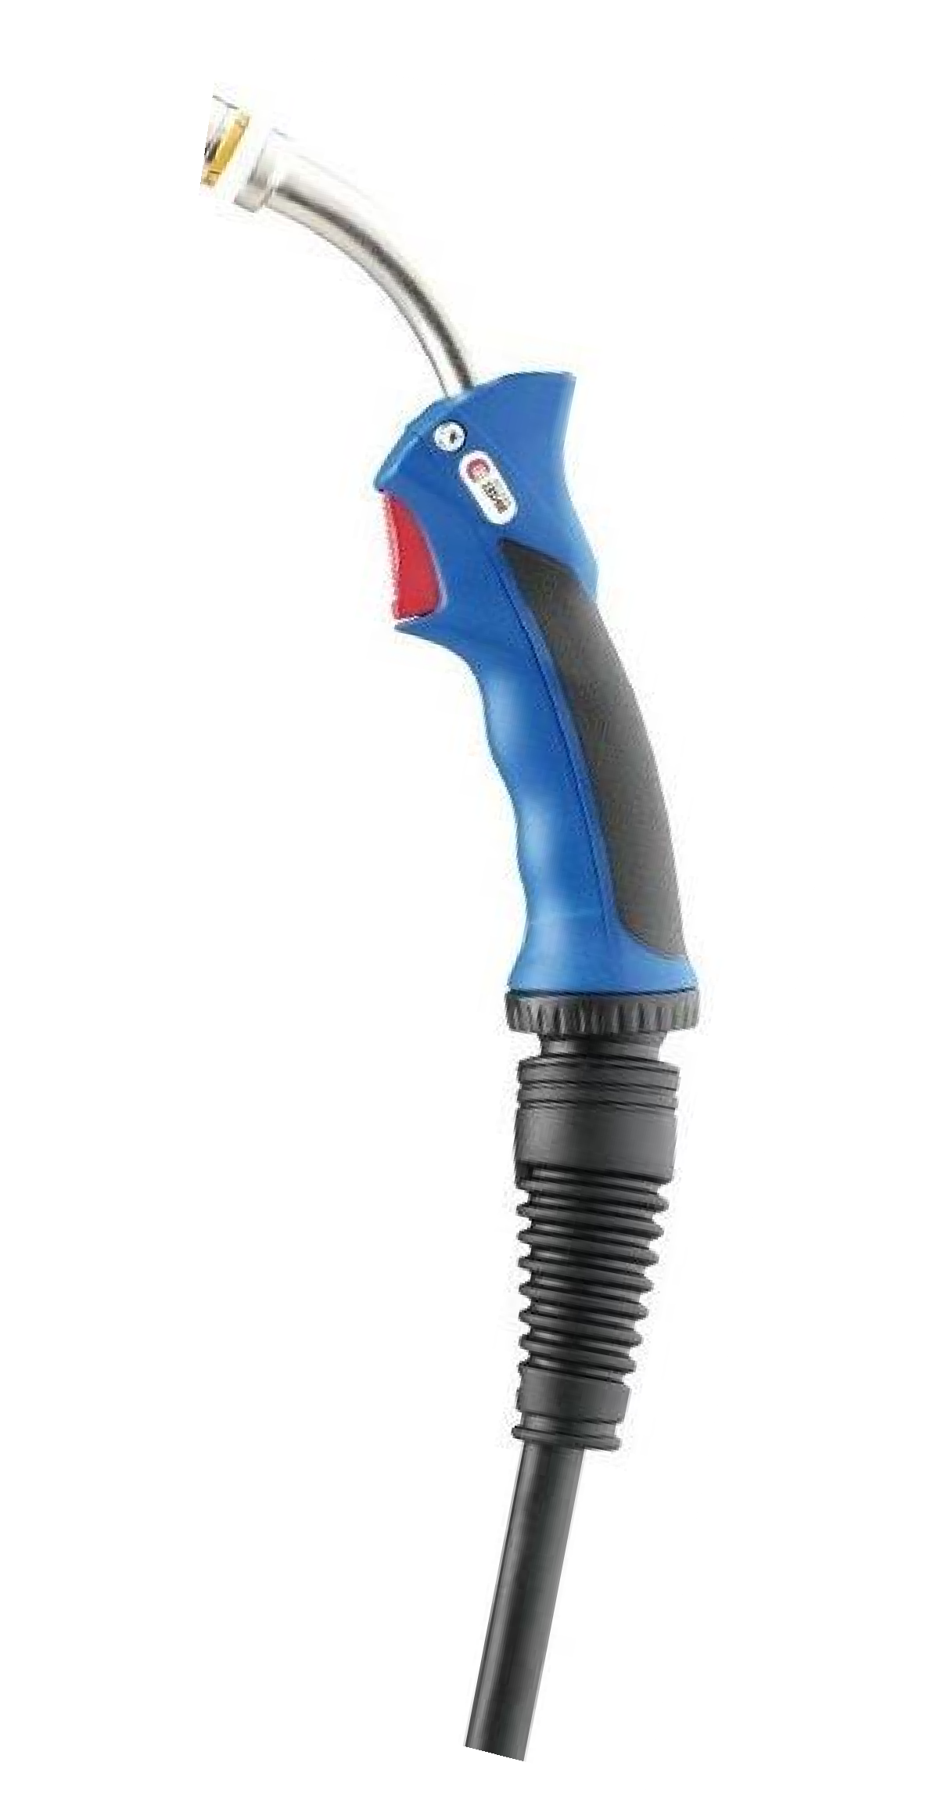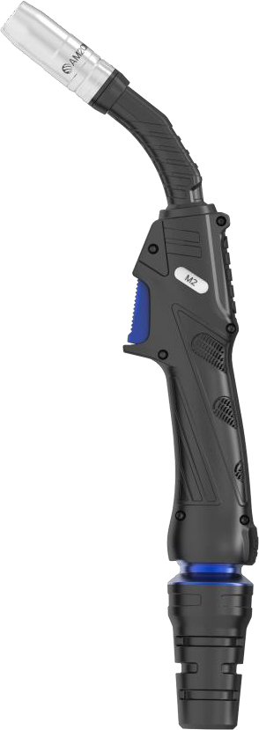M2 – того же размера, что MB25 , но на 20% легче.
Arc M2
Сравнение

Стандарт IEC/EN 60974-7
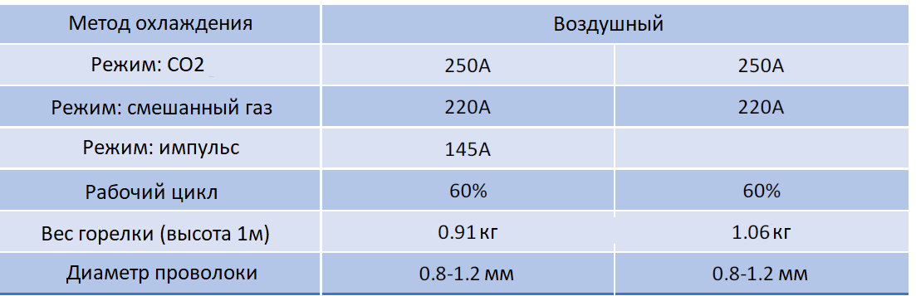
a
Arc M2

230A
200A

Air-Cooled
MB 25

6

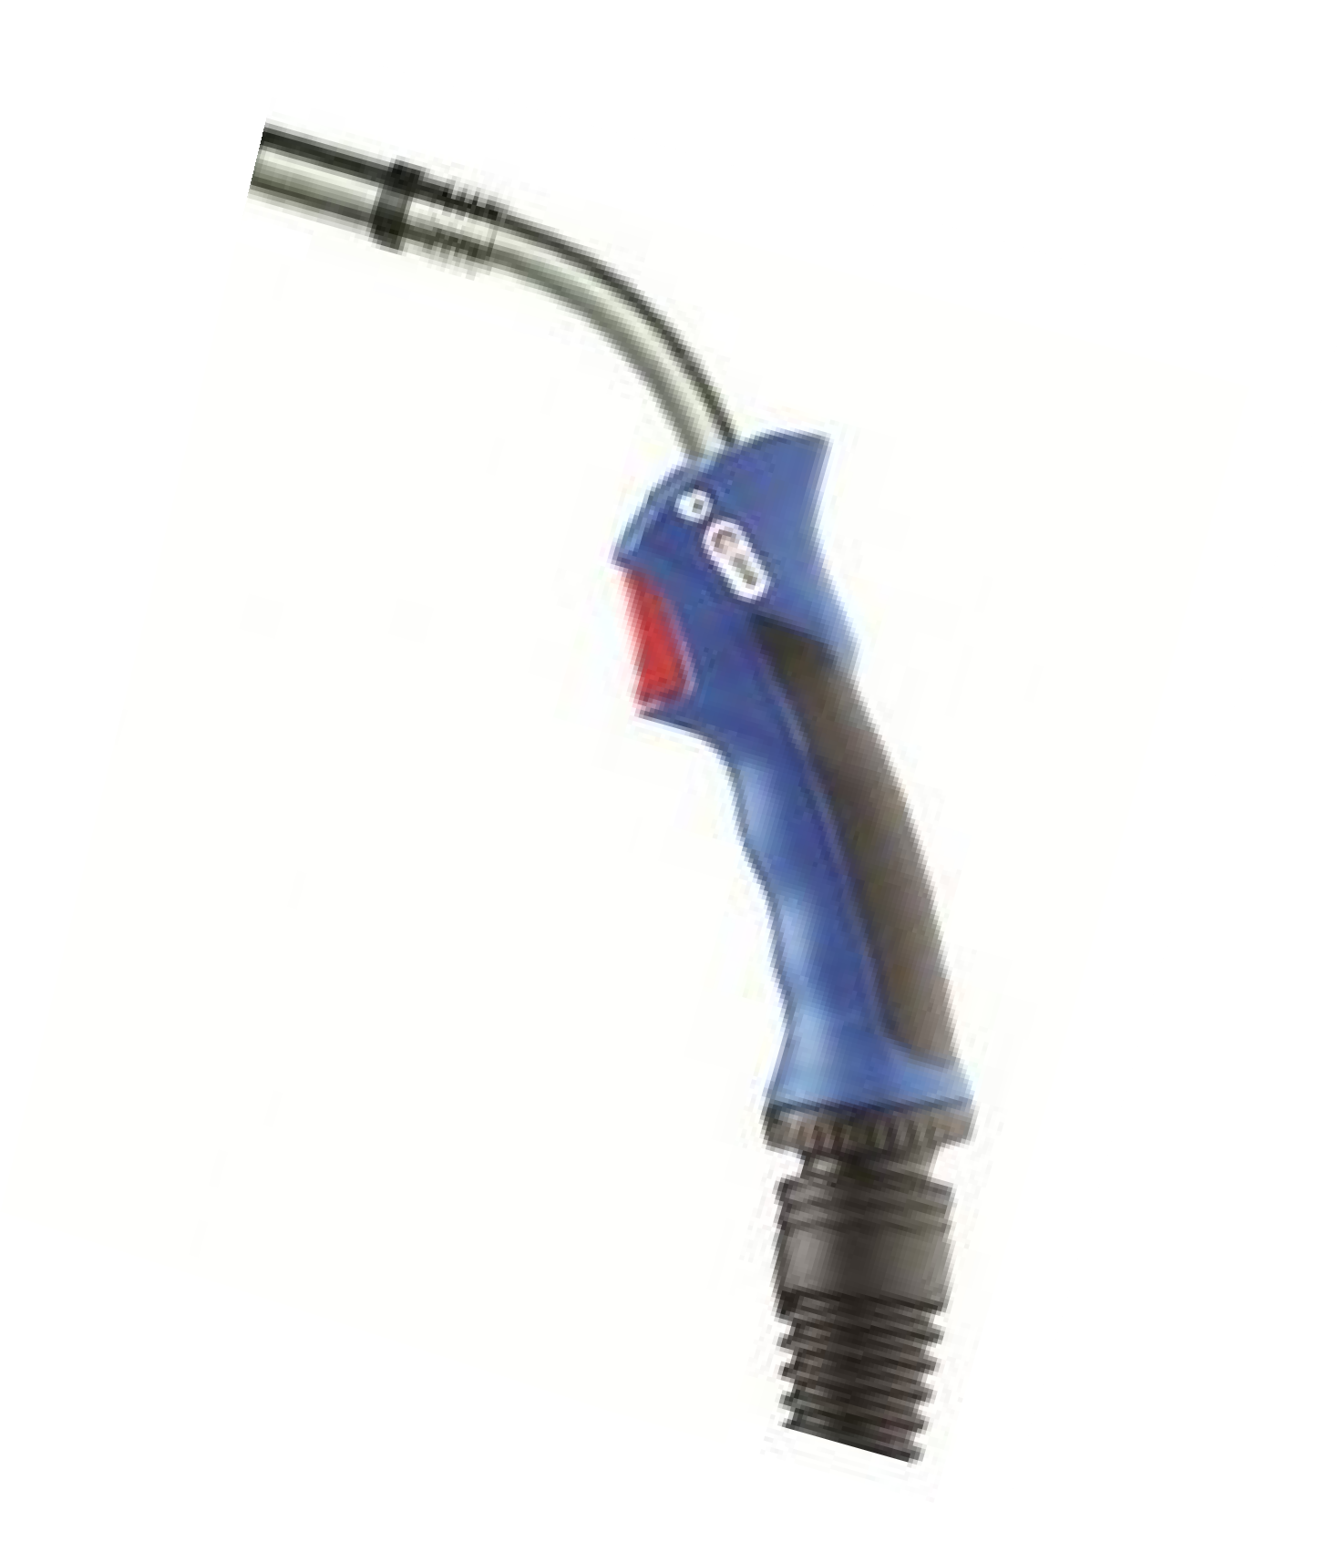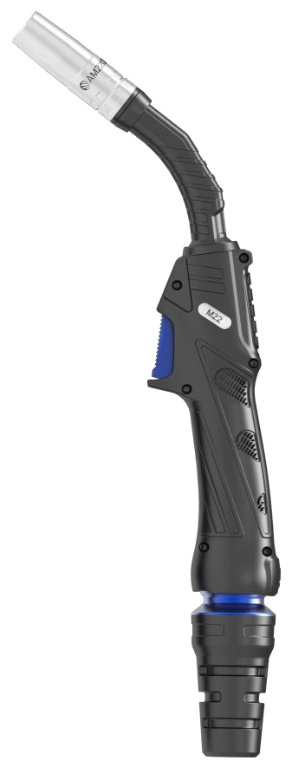

Преимущество мощности к весу 20%
Arc M22
Сравнение

M22 – того же размера, что
MB24, но на 20% легче
Стандарт IEC/EN 60794-7 | Arc M22 | MB 24
Метод охлаждения | Воздушное
Режим: CO₂ | 250A | 250A
Режим: смешанный газ | 220A | 220A
Режим: импульс | 145A
Рабочий цикл | 60% | 60%
Вес горелки (высота 1м) | 0.91кг | 1.06кг
Диаметр проволоки | 0.8-1.2мм | 0.8-1.2мм

7

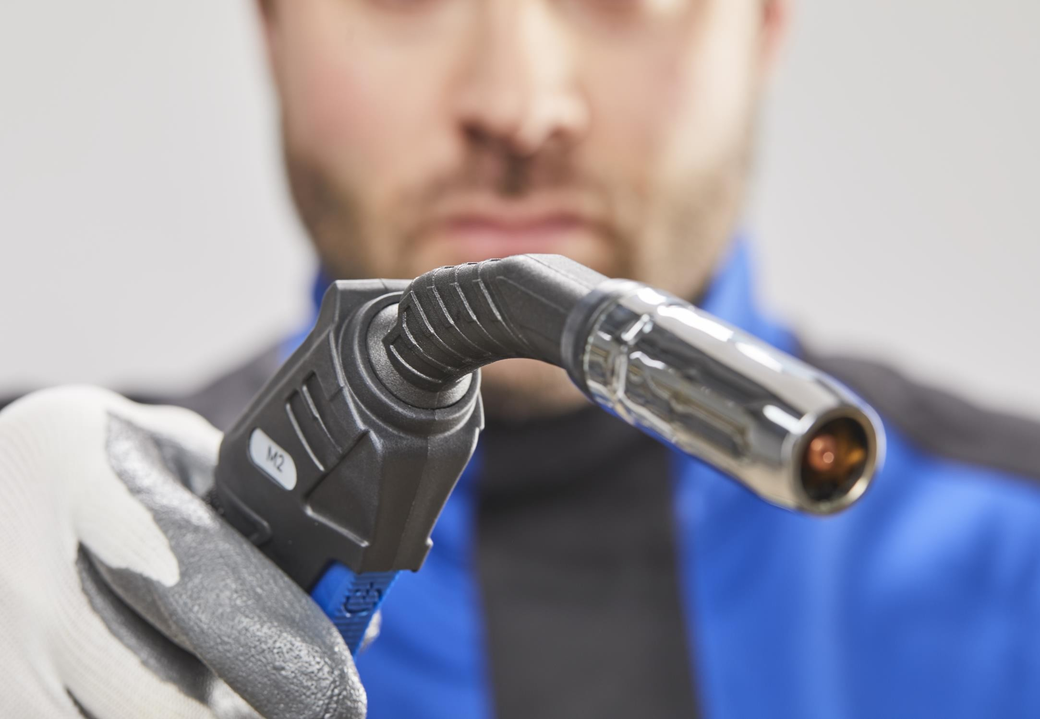

ОСНОВНЫЕ ТЕХНОЛОГИИ

КАК ЭТО УСТРОЕНО И В ЧЕМ ПРЕИМУЩЕСТВО

ОСНОВНЫЕ ТЕХНОЛОГИИ
Технология камеры для изоляции брызг (SIC)

9

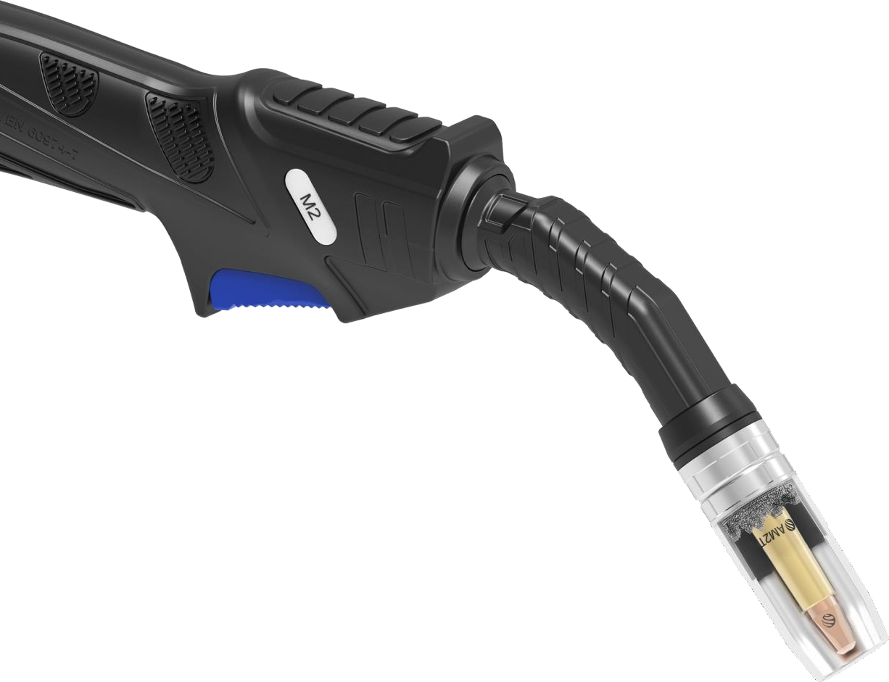ТЕХНОЛОГИЯ SIC
Брызги от дуги попадают в специально разработанную камеру, которая собирает капли расплавленного металла

10

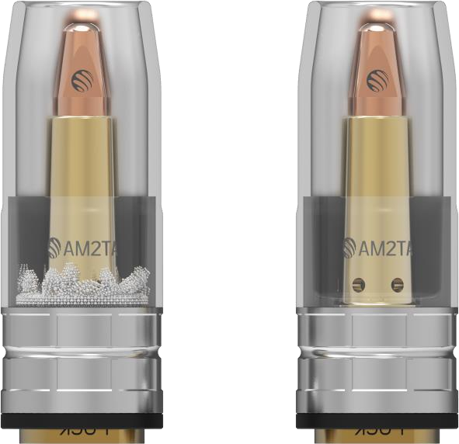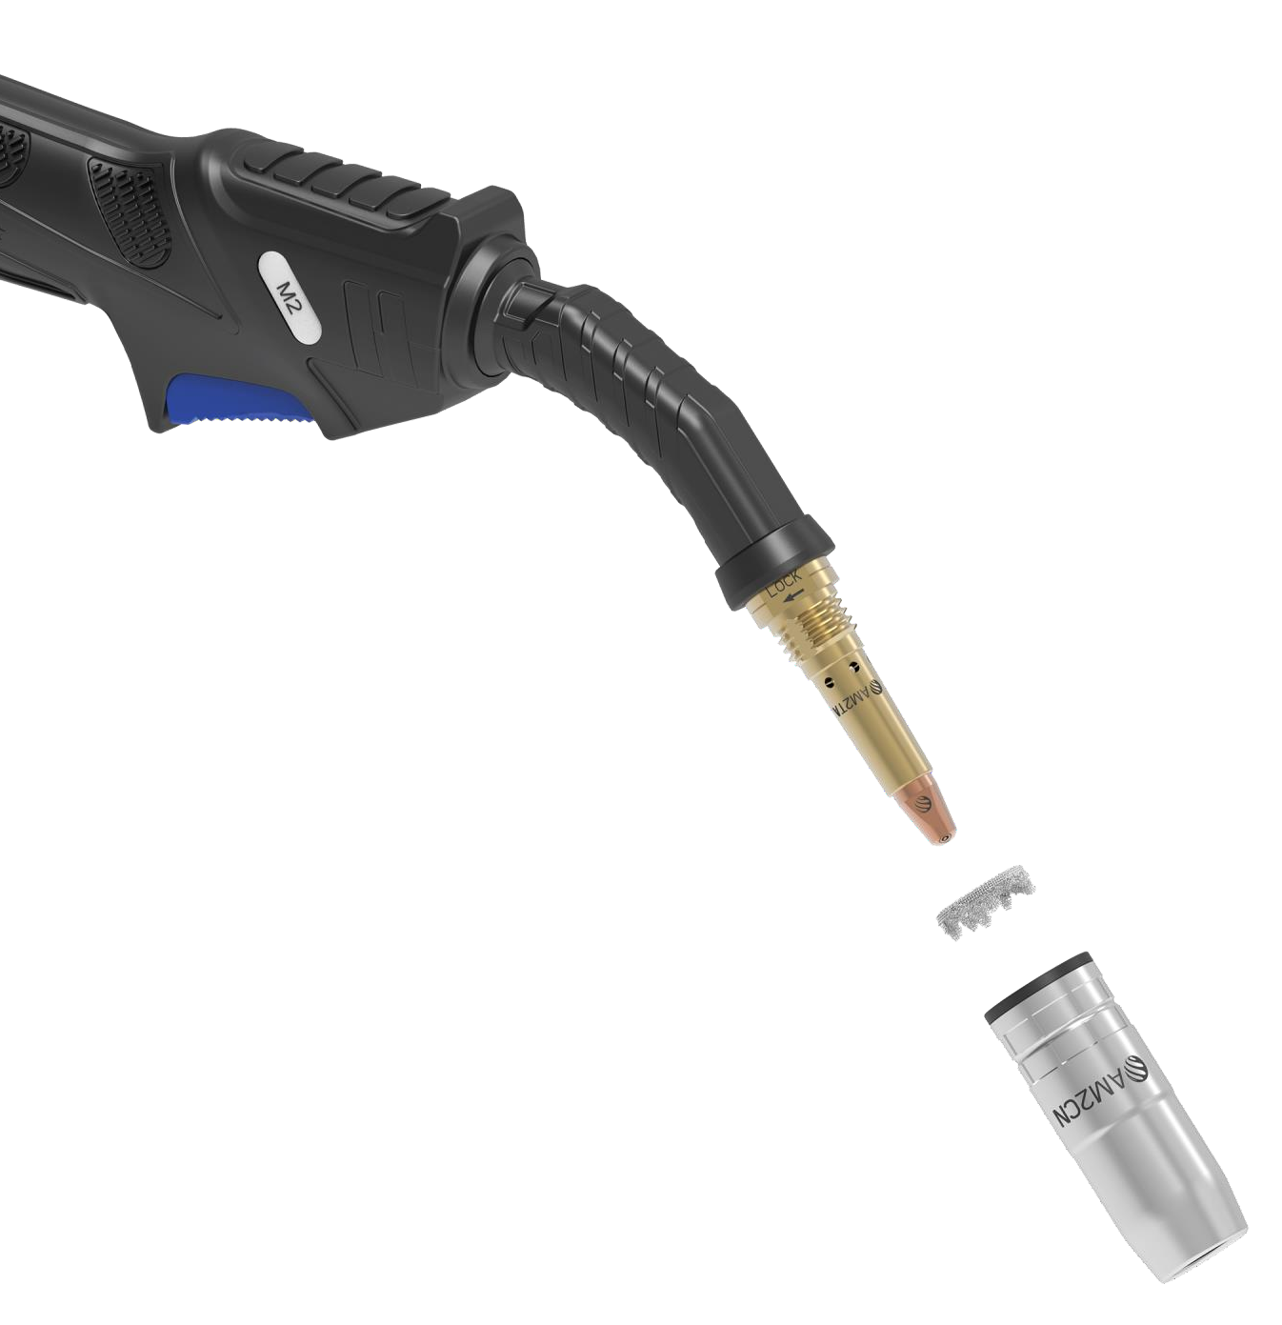

РЕЗУЛЬТАТ
Технология изоляции и дизайн адаптера наконечника работают вместе для гарантии того, что при снятии сопла собранные брызги металла будет легко удалить.

11

КЛЮЧЕВЫЕ ЭЛЕМЕНТЫ

РАСХОДНЫЕ И ЗАПАСНЫЕ ЧАСТИ

12

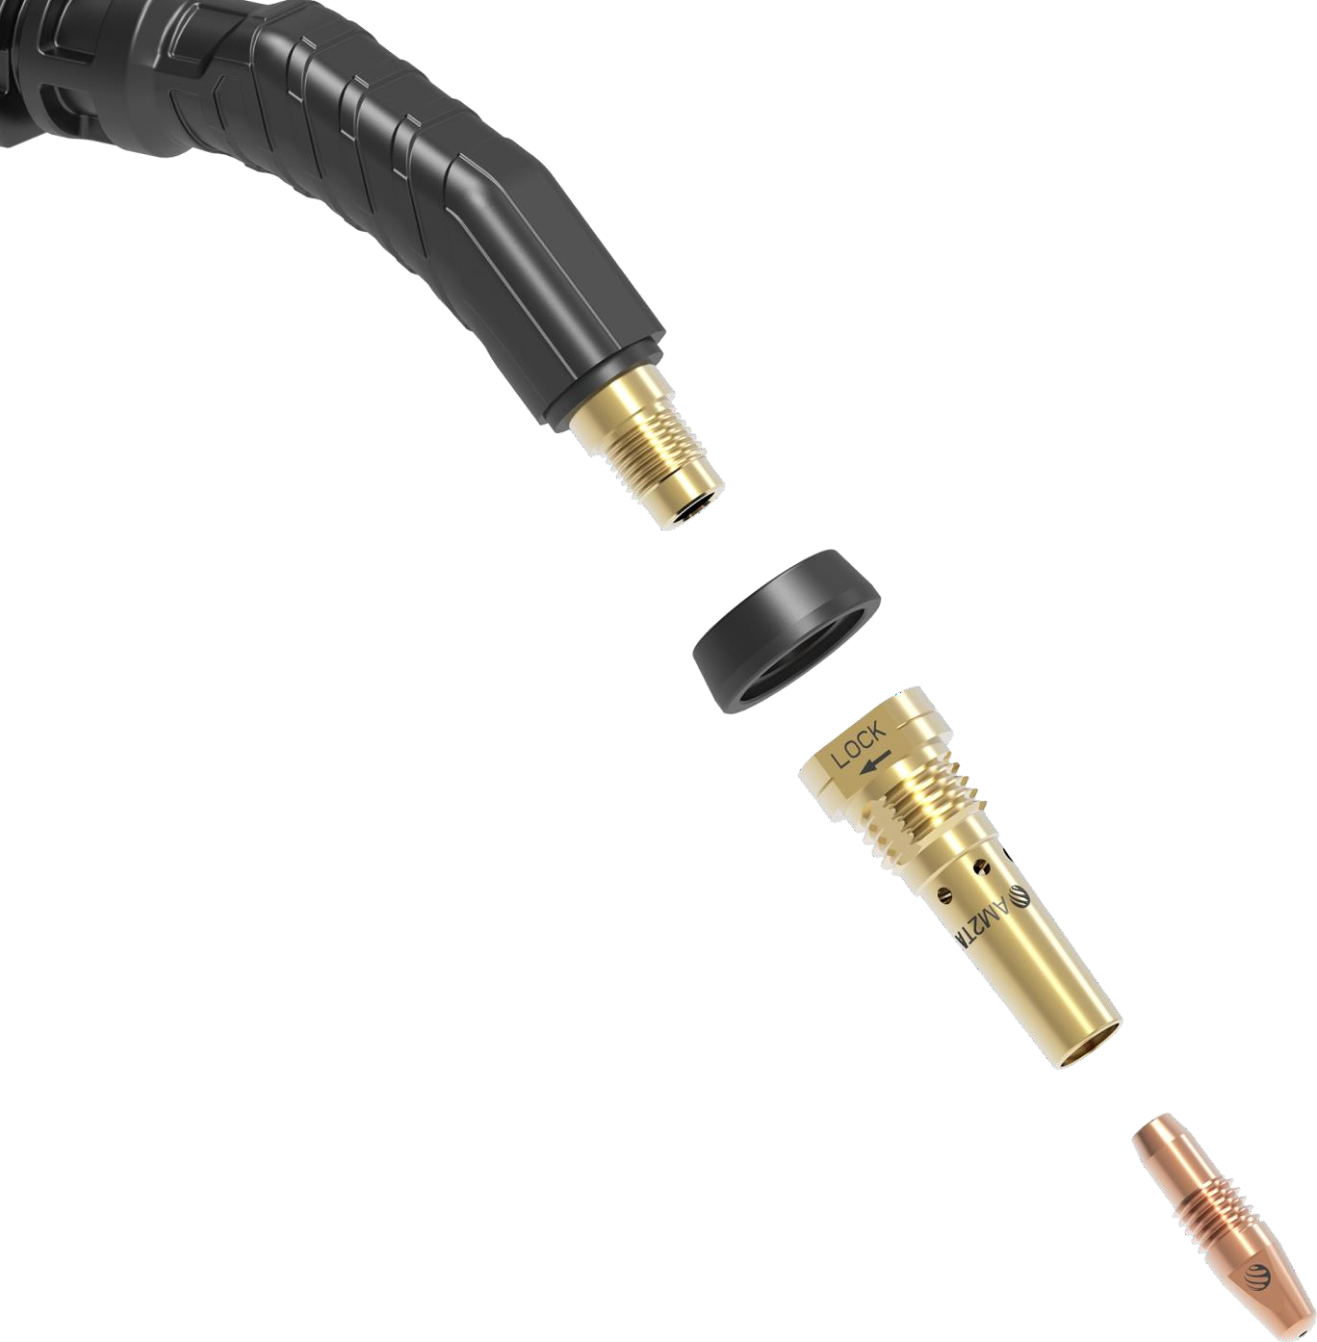

Ключевые характеристики
Все расходные части имеют лазерную маркировку для легкости идентификации

КОНТАКТНЫЙ НАКОНЕЧНИК
  - Сделан из меди
  - Двойной прием тока для лучшего охлаждения

Ключевые характеристики
Большая площадь конической поверхности

13

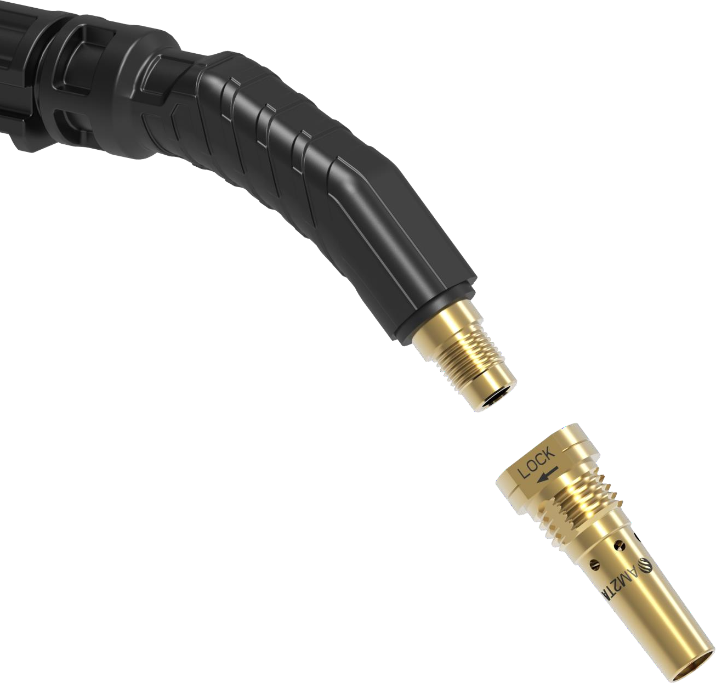АДАПТЕРЫ НАКОНЕЧНИКА
- Встроенная камера для защиты от брызг
Ключевая характеристика
Левосторонняя резьба обеспечивает простое снятие сопла

14

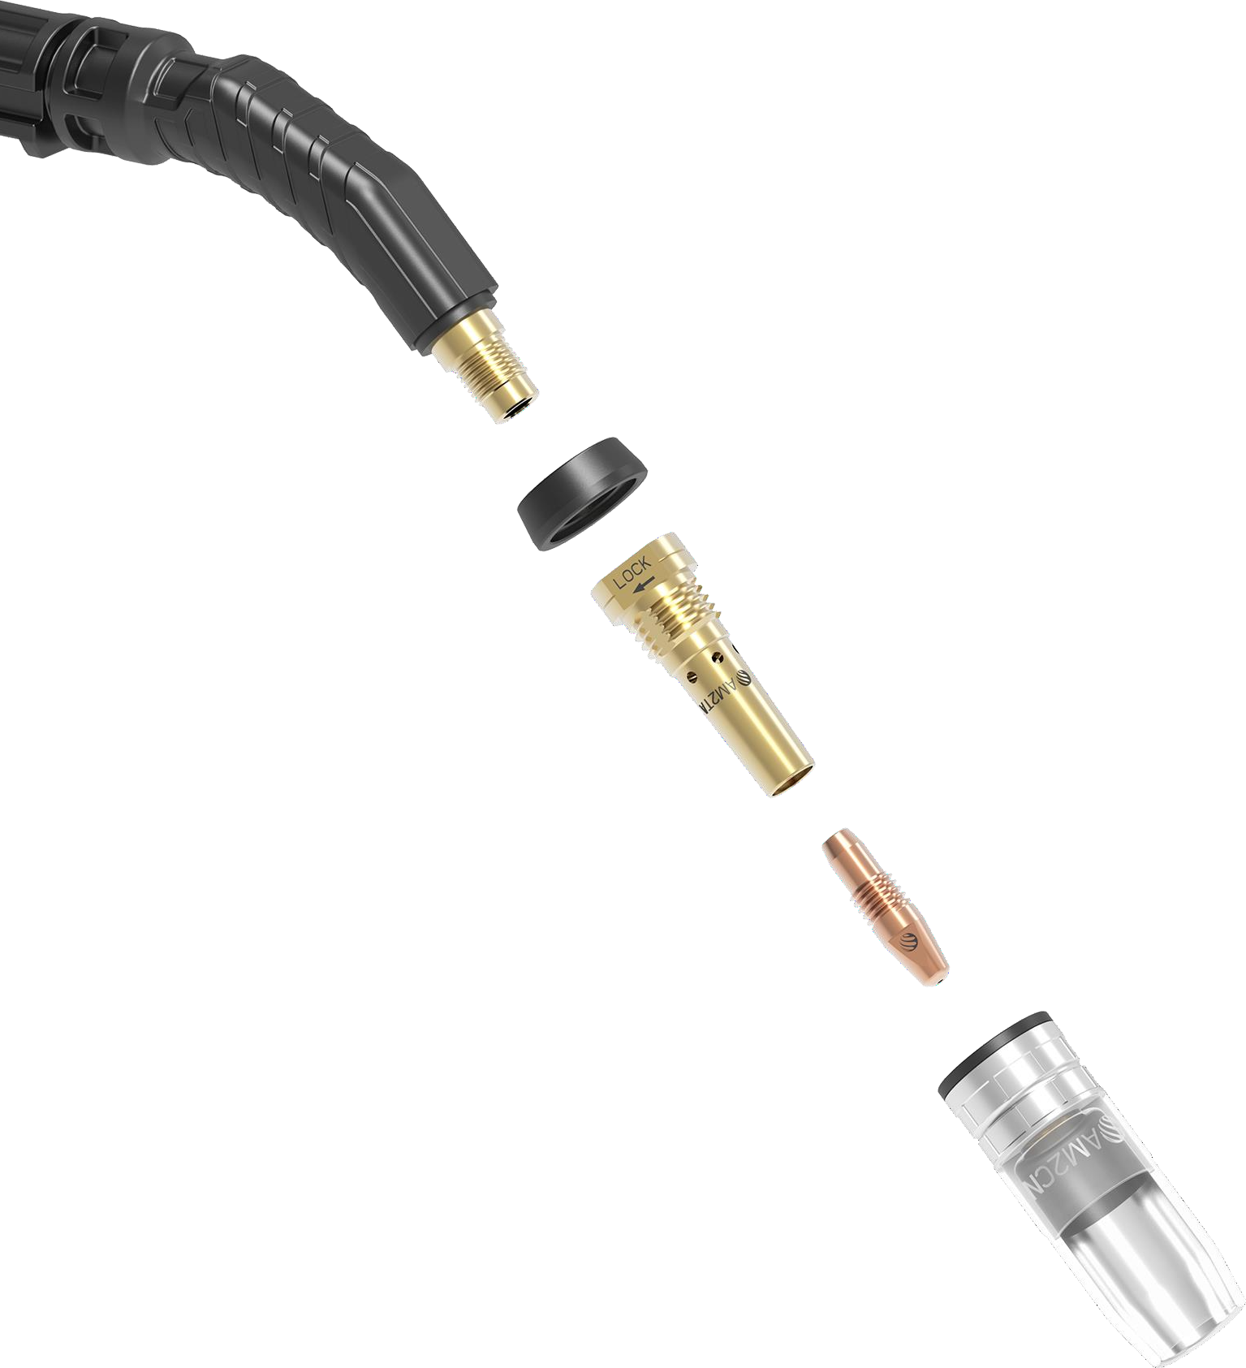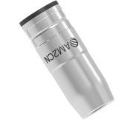

СОПЛА
  - Цельное сопло с резьбой
  - Запатентованное сопло / Система встроенной
изоляции

Ключевая характеристика
Система изоляции автоматически удаляет брызги металла при снятии
15

КЛЮЧЕВЫЕ ЭЛЕМЕНТЫ

ЛАЙНЕРЫ

16

ЛАЙНЕРЫ
Fe, Fe-MC/FC – Стальной лайнер

Al – Комби-лайнер

Ключевая характеристика
Комби-лайнер/лайнер для мягкой проволоки оснащен системой скользящих и фиксирующих цанговых патронов со встроенным газовым затвором

ДОСТУПНЫЕ ОПЦИИ
- Стальные лайнеры для стальной проволоки, проволоки со стальным или флюсовым сердечником
- Комби-лайнеры для алюминия, нержавеющей стали, проволоки с флюсовым сердечником или из нержавеющей стали

17

КЛЮЧЕВЫЕ ЭЛЕМЕНТЫ

ГУСАКИ

18

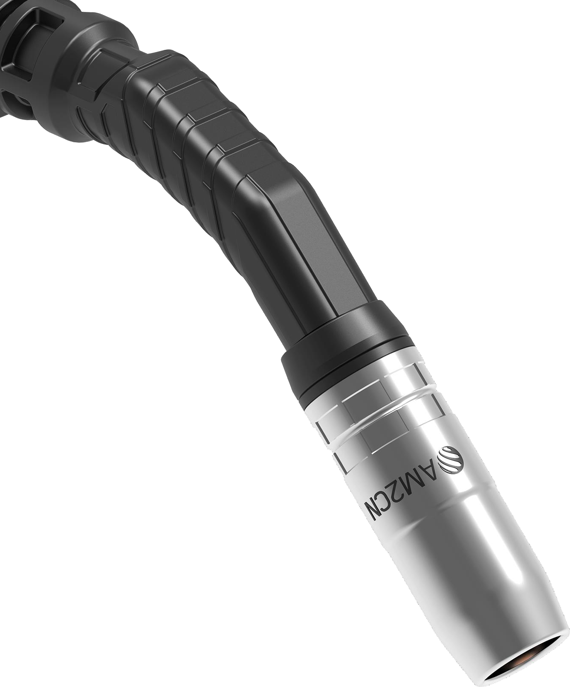

ГУСАКИ
Ключевая характеристика
Выступы на гусаке обеспечивают надежный захват перчаткой сварщика

  - Опресованная защита корпуса для улучшенной изоляции и ударной прочности
  - Гарантированная центрированность контактного наконечника до ± 0.05мм

19

КЛЮЧЕВЫЕ ЭЛЕМЕНТЫ

РУКОЯТИ

20

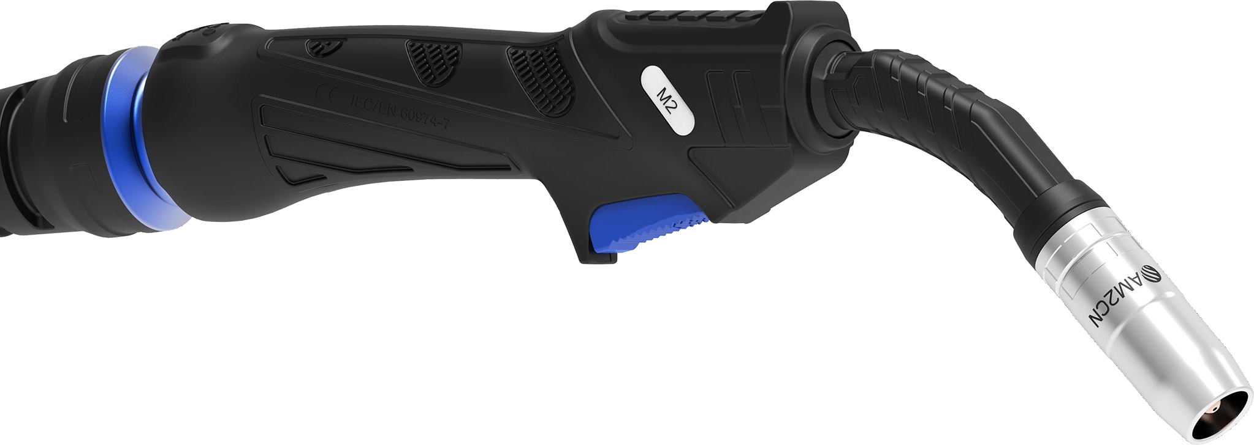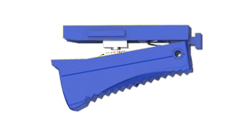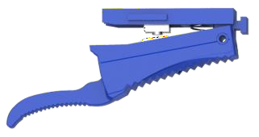

Ключевая характеристика
Большая площадь для захвата
Ключевая характеристика
Срок службы > 1 миллиона циклов

Варианты переключателя

КОМПЛЕКТЫ МОДУЛЬНЫХ РУКОЯТЕЙ
- Микропереключатель ‘Подключи и работай’
- Доступны стандартный и удлиненный переключатели
- Шарниры и кабельные опоры для улучшенного позиционирования
21

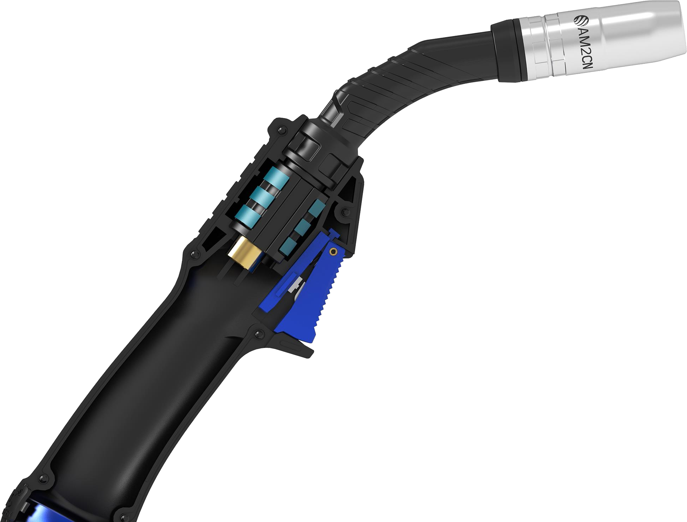

Ключевая характеристика
Воздушная изоляция

ТЕХНОЛОГИЯ ВОЗДУШНОЙ ПРОСЛОЙКИ
  - Контакт между рукоятью и корпусом резака минимизирован для изоляции тепла
  - Воздушные карманы изолируют излучаемое тепло, чтобы избежать нагрева рукояти

22

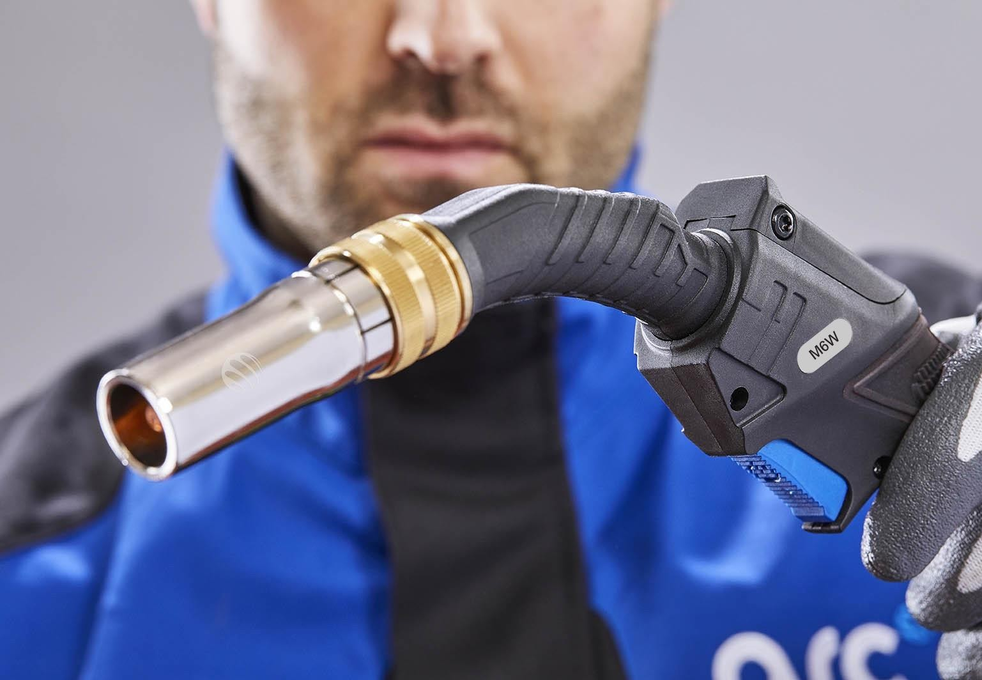

КЛЮЧЕВЫЕ ЭЛЕМЕНТЫ

КАБЕЛИ

23

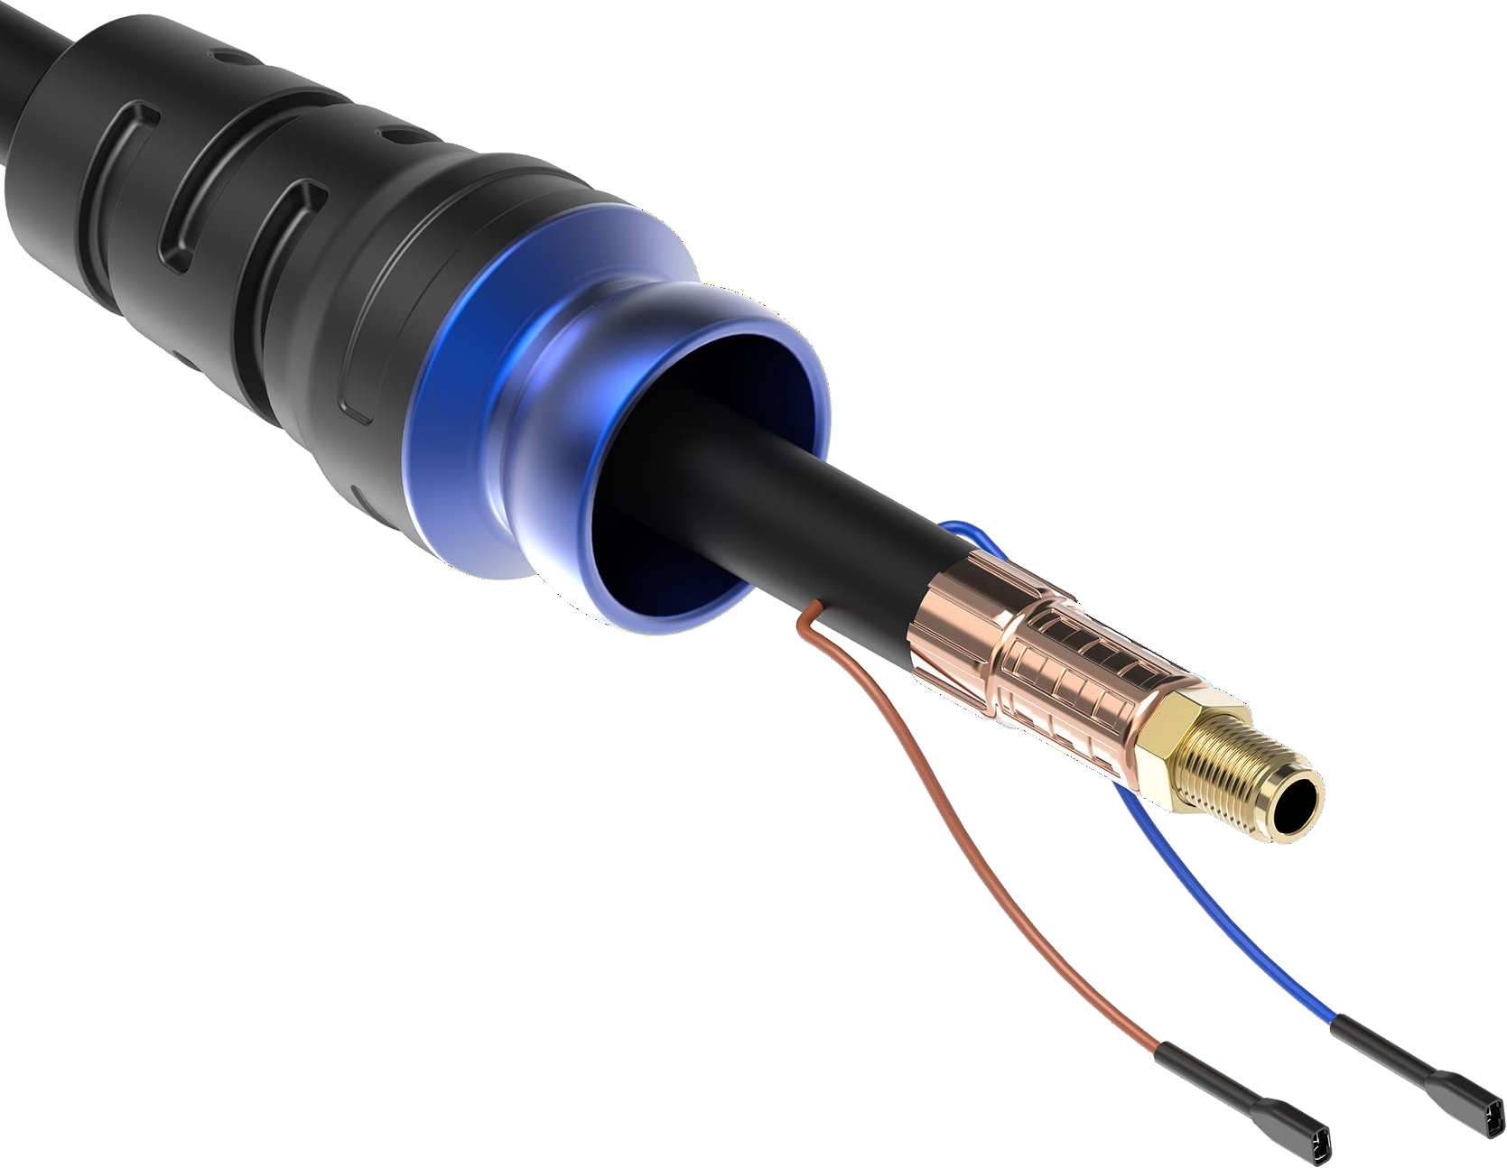

НАБОРЫ КАБЕЛЕЙ
- Новая конструкция кабеля для улучшенной гибкости
- Мощность премиум-класса при весе, до 40% меньшем, чем у стандартного кабеля
- Спроектирован и сконструирован так, чтобы выдержать более 1 миллиона сгибаний за весь жизненный цикл

24

